1．趣 旨 本学と地域社会との連携・交流を深め、より積極的な技術開発等の推進に貢献することを目的に開催する。

2．主 催 長岡技術科学大学ﾃｸﾉｲﾝｷｭﾍﾞｰｼｮﾝｾﾝﾀｰ
財団法人長岡技術科学大学技術開発教育研究振興会
長岡技術者協会

3．後 援 長岡技術科学大学協力会

開 催 日 | 時 間 | テ ー マ | 話題提供者 | 会場
6月26日(火) | 18：00  ～20：00 | ISO12100時代の安全社会と企業活動 | ｼｽﾃﾑ安全系 准教授  木村 哲也 | Ａ
7月24日(火) | 18：00  ～20：00 | 高次機能調和ナノコンポジット材料の開発と産業応用 | 電気系 特任教授  新原 晧一 | Ａ
8月28日(火) | 18：00  ～20：00 | 地震による建築物の変位を増幅して吸収する制震構法の実用化に関わって | 上越工業株式会社  常務取締役 工場長  元井 憲雄 氏 | Ａ
9月11日(火) | 18：00  ～20：00 | 高温固体燃料電池 －自動車排気ガスセンサー利用からメタンガス直接発電まで－ | 環境・建設系 教授  佐藤 一則 | Ａ
11月13日(火) | 18：00  ～20：00 | 環境にやさしい電力変換技術  ～インバータの新しい回路方式とその応用～ | 電気系 准教授  伊東 淳一 | Ａ
12月11日(火) | 18：00  ～20：00 | 「本草酒」四十余年 ～果実酒造りへの挑戦～ | NTIC ﾘｴｿﾞﾝﾏﾈｰｼﾞｬｰ  山田 明文 | Ｂ
4．開催日・テーマ・話題提供者 （講演要旨は、別紙のとおり）

5．会 場 Ａ ニュー大黒ビル６階｢会議室｣
（長岡市城内町３－８－１ TEL 0258－36－7788）
Ｂ アトリウム長岡「オリオン」
（長岡市弓町１丁目５－１ TEL 0258－30－1250）

6．参加対象者 地元の産･官･学の研究者、技術者、経営者等を対象とします。
財団法人長岡技術科学大学技術開発教育研究振興会賛助会員
長岡技術者協会会員
長岡技術科学大学協力会会員

7．募集人員 各20人以内

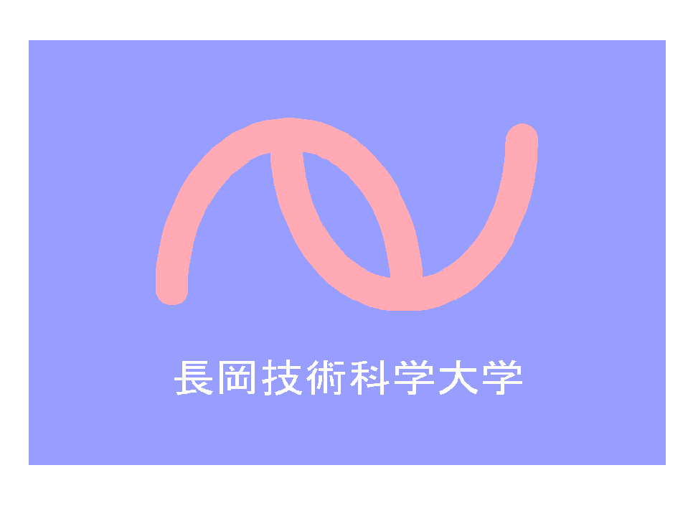
8．参 加 費 2,000円（開催日当日、会場受付でお支払いください。）

9．申込方法 希望するテーマを各開催日の5日前までに、電話、FAX、メール等でお申し込みください。（募集人員に達し次第、締め切ります。）
10．申 込 先 国立大学法人長岡技術科学大学
総務部 産学・地域連携課 産学・地域連携係（中島、西田）
(照会先) 〒940－2188 長岡市上富岡町1603－1
TEL 0258－47－9278
FAX 0258－47－9040
E-mail kenkyo@jcom.nagaokaut.ac.jp

11．そ の 他 懇談会には軽い食事をご用意いたしております。

①平成19年6月26日（火）
【ISO12100時代の安全社会と企業活動】
ｼｽﾃﾑ安全系 准教授 木村 哲也 先生
安全に関する問題が社会で大きな注目を集めており,安全への誤った取り組みが、企業に大きなダメージを与える例も増えてきている。本講演では、安全の常識であるISO12100を中心に、これからの安全社会のありかたを概説する。また、PL問題を回避する上で重要なリスクアセスメントに関してその基礎を説明し、ＰＬ問題から逃れるＰＬＰ(Product Liability Privention)の目指し方を考える。

②平成19年7月24日(火)
【高次機能調和ナノコンポジット材料の開発と産業応用】
電気系 特任教授 新原 晧一 先生
約２０年前に世界に発信したナノコンポジットの材料設計コンセプトを、先ず理解頂きます。次に、この材料設計を駆使して開発した革新的に機能が改善されたセラミックス、金属、高分子材料、各種の高次機能調和材料（例えば、金属とセラミックスの特徴を兼ね持つ材料）を、産業応用に力点を置きながら紹介します。また、最後に最近進めているナノコンポジットコンセプトを越える格子から分子・原子レベルの新奇な材料の設計と開発にも言及する予定です。

③平成19年8月28日(火)
【地震による建築物の変位を増幅して吸収する制震構法の実用化に関わって】
上越工業株式会社 常務取締役 工場長 元井 憲雄 氏

自動車用鍛造品を主に製造する当社が10年ほど前から建築物の制震ｼｽﾃﾑ（建物の構造体に地震ｴﾈﾙｷﾞｰを入れ吸収する方法）の実用化に関わり、鍛造製ｼﾞｮｲﾝﾄや高精度で施工性の良いｼｬﾌﾄの開発を建設会社と某大学と共同で実施し実用化しました。制震工法としては日本でﾄｯﾌﾟﾚﾍﾞﾙの性能を誇っており、北は青森から南は鹿児島まで耐震補強等で使用されている製品です。この製品についてと、開発での苦労話です。
④平成19年9月11日(火)
【高温固体燃料電池 －自動車排気ガスセンサー利用からメタンガス直接発電まで－】
環境・建設系 教授 佐藤 一則 先生
ガソリン自動車における排気ガス浄化をコントロールするセンサーと固体酸化物燃料電池は、技術開発の経緯は異なるものの科学的には同じ原理を用いています。この自動車排ガスセンサーと固体酸化物燃料電池については、常に新しい技術開発が行なわれています。これらの技術開発に関連して、本講演では以下の項目について解説する予定です。１）関連する科学的発展の歴史、２）自動車排ガスセンサーと固体酸化物燃料電池の開発経緯、および３）メタン直接利用による最高発電効率の燃料電池開発

⑤平成19年11月13日(火)
【環境にやさしい電力変換技術～インバータの新しい回路方式とその応用～】
電気系 准教授 伊東 淳一 先生
インバータはさまざまな工業製品で使用され，省エネルギー化に大きく貢献してきた。しかし，近年，ノイズや電源高調波など電力系統に与える影響が問題となっている。インバータの新しい回路方式として交流交流直接変換回路，マトリックスコンバータが注目を浴びている。これは電源高調波が少なく小型化であるため，ノイズフィルタを内蔵でき，環境と調和することが容易である。本講演ではマトリックスコンバータの仕組みと，魅力，応用技術について紹介する。

⑥平成19年12月11日(火)
【「本草酒」四十余年 ～果実酒造りへの挑戦～】
NTIC ﾘｴｿﾞﾝﾏﾈｰｼﾞｬｰ 山田 明文 先生
酒は、「天の美禄」、「百薬の長」といわれる。今や浮世は一にも健康、二にも健康と、めまぐるしいほどのヘルシー志向に突入している。我が友人は「造る楽しみ」、「飲む楽しみ」、「健康を得る楽しみ」、これが金科玉条とのたまう。「本草酒」とはかの有名な学芸員の清水大典先生が、果実酒、薬酒、葉酒、根酒、花酒、マムシ酒などの浸漬酒の総称としてご提案された語。演者もこれに共鳴し、以来「本草酒」造りの病に罹ってしまった。最近はこれもモノ造りの一つと援護してくれる人が増えた。身近な「本草酒」について概説したい。

平成19年度 技術開発懇談会申込書

国立大学法人長岡技術科学大学
総務部 産学・地域連携課 産学・地域連携係（中島、西田） 行
TEL 0258－47－9278
FAX 0258－47－9040
E-mail kenkyo@jcom.nagaokaut.ac.jp

【テーマ一覧】
開催番号 | 開 催 日 | テ ー マ | 話題提供者 | 会場
① | 6月26日(火) | ISO12100時代の安全社会と企業活動 | ｼｽﾃﾑ安全系 准教授  木村 哲也 | Ａ
② | 7月24日(火) | 高次機能調和ナノコンポジット材料の開発と産業応用 | 電気系 特任教授  新原 晧一 | Ａ
③ | 8月28日(火) | 地震による建築物の変位を増幅して吸収する制震構法の実用化に関わって | 上越工業株式会社  常務取締役 工場長  元井 憲雄 氏 | Ａ
④ | 9月11日(火) | 高温固体燃料電池 －自動車排気ガスセンサー利用からメタンガス直接発電まで－ | 環境・建設系 教授  佐藤 一則 | Ａ
⑤ | 11月13日(火) | 環境にやさしい電力変換技術  ～インバータの新しい回路方式とその応用～ | 電気系 准教授  伊東 淳一 | Ａ
⑥ | 12月11日(火) | 「本草酒」四十余年 ～果実酒造りへの挑戦～ | NTIC ﾘｴｿﾞﾝﾏﾈｰｼﾞｬｰ  山田 明文 | Ｂ
会場 Ａ：ニュー大黒ビル、Ｂ：アトリウム長岡

【 出席者 】※
所属・職名 | 氏 名 |  | 参加番号 | 所属・職名 |  | 氏 名 | 参加番号
加入団体等  (○で囲んでください。) |  | 一 般 申 込  財団賛助会員  技術者協会会員  協力会会員 |  | 備 考

事業所名 |  | 連絡担当者
所在地 |  | 電 話

※ 所属・職名欄、氏名欄を記入願います。
参加番号欄には、テーマ一覧から参加する開催番号(複数可)を記入願います。
用紙が不足の際は、コピー願います。
また、この用紙以外でも、開催日・テーマ・出席者等が分れば結構です。

